[贵州医科大学副校长团队论文被质疑图片重复！多个国家自然科学基金资助！](https://mp.weixin.qq.com/s?__biz=MzkxMDYyNzI5NQ==&mid=2247500000&idx=1&sn=140506f714cf465c02a448afca234440&chksm=c028256d31bde683eeb781539b83e06f85bac133360afcc4e1aa3f93c2d13aee466517df758b&scene=126&sessionid=1743095132)

五棵松[学者探讨](javascript:void(0);)2025-03-27 10:34:54北京

2024年，主要来自贵州医科大学免疫学系的 Jing Xiao , Zeyang Yang , Siyu Wang , Xinlei Liu , Yun Wang , Zuquan Hu , Zhu Zeng （通讯作者，音译曾柱，副校长） , Jieheng Wu （通讯作者）在 Scientific Reports 期刊发表了一篇论文，题目为：CD248-expressing cancer-associated fibroblasts induce epithelial–mesenchymal transition of non-small cell lung cancer via inducing M2-polarized macrophages。

这项工作得到了中国国家自然科学基金（项目编号：82160566、12132006、32371373）、中国国家自然科学基金贵州医科大学培育项目（20NSP002、21NSFCP26）和贵州医科大学柔性人才引进项目（RN2021-GK045）的支持。

**2025年3月，国际著名职业学术打假人Sholto David 博士在 Pubpeer 论坛发表评论：**

图 4：本应来自不同细胞系的波形蛋白印迹之间出现了意想不到的相似性。作者能否检查并发表评论？

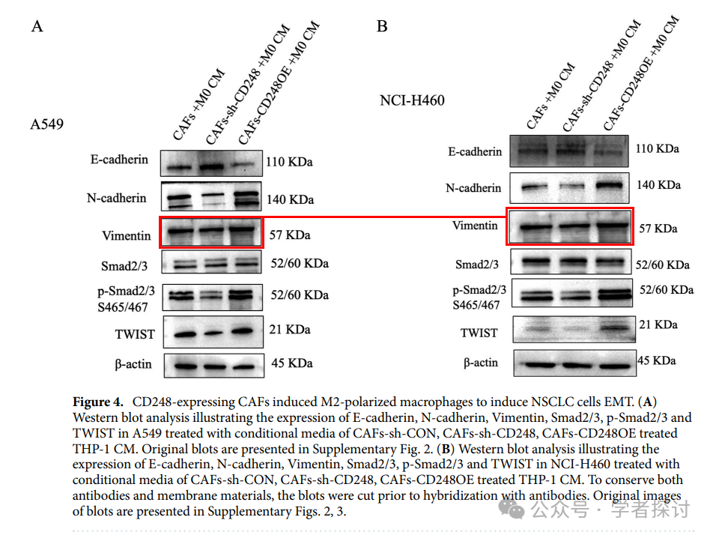

**消息来源：**

https://pubpeer.org/publications/D89847389E9A7B84FF529941B03065#1

**郑重声明：**

我们的全网查重系统收录了 Pubmed 和 Pubpeer 中的 7000 万 +已发表图库，让您的待查图片可以和已发表论文的图片进行对比，防止图片误用，为您的论文发表保驾护航！基于AI人工智能大数据算法，提供论文图片的核查服务，方便学术期刊、高校、研院所等科研管理部门及时发现并纠正结果图片不当使用。

**如果您有任何建议或需要图片查重帮助，请随时通过客服QQ号3639926437与我们联系。**

[#贵州医科大学](https://mp.weixin.qq.com/mp/appmsgalbum?__biz=MzkxMDYyNzI5NQ==&action=getalbum&album_id=3316651852285018113#wechat_redirect)